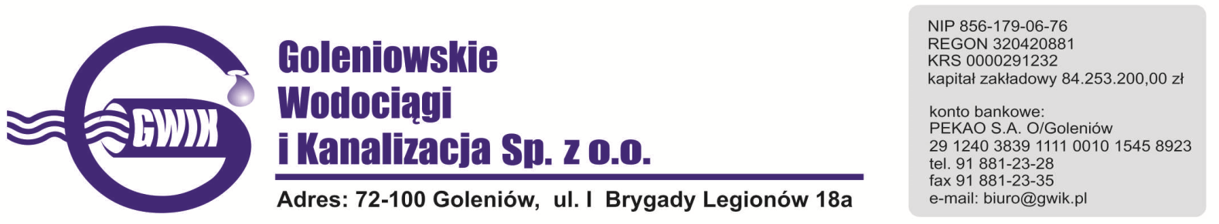
Goleniów 11.04.2019

OGŁOSZENIE O PRZERWIE W DOSTAWIE WODY

Goleniowskie Wodociągi i Kanalizacja Spółka z o.o. w Goleniowie informuje, iż w związku z awaria na przyłączu wodociągowym w ul. Fabrycznej w Goleniowie w dniu:

12.04.2019 r. (piątek) zostanie wstrzymana dostawa wody do odbiorców w ulicy:
- Fabryczna
- Rzemieślnicza
- Chopina 12, 12a, 12b, 12c
- Bankowa 2, 2a, 8
- I Brygady Legionów 16

Planowane godziny wstrzymania dostawy wody w godzinach od 8⁰⁰ do 9³⁰
Godziny w/w prac mogą ulec zmianie.

Przepraszamy za powyższe niedogodności.

